梅列-永安-宁化2017年初中毕业班第一次模拟测试
学校 班级 姓名 座号
密 封 线（密封线内不得答题）
……………………………………………………………………………………………………………………………………………………

语 文 试 题
（满分：150分 考试时间：120分钟）
友情提示：
1.本试卷6页。
2.考生将自己的姓名、准考证号及所有答案均填写在答题卡上。
3.答题要求见答题卡上的“注意事项”。
一、积累运用（20分）
1.补出下列句子空缺的部分（12分）
（1）逝者如斯夫， 。（《〈论语〉十二章》）
（2） ，关山度若飞。(《木兰诗》）

（3） ，柳暗花明又一村。（陆游《游山西村》）
（4）参差荇菜，左右采之。 ， 。（《关雎》）
（5） （5）然则天下之事，但知其一，不知其二者多矣， ？（纪昀《河中石兽》
（6）愚以为宫中之事， ，悉以咨之，然后施行，必能 ，有所广益。 （诸葛亮《出师表》）
（7）故天将降大任于是人也，必先苦其心志， ， ，空乏其身。
（《生于忧患，死于安乐》）
（8）《卖炭翁》中表现卖炭翁复杂矛盾心理的诗句是：“ ， 。”
(白居易《卖炭翁》
2. 下列加点字的读音和字形完全正确的一项是 ( )。(3分)
A．慰藉jì 坍塌tān 荣鹰yīng 迷罔wǎng
B．骸骨hái 沉缅miǎn 臆测yì 吮吸yǔn
C．妖饶ráo 虬须qiú 嗔怒chēn 膝盖 qī
D．恻隐cè 孱弱chán 打鼾hān 默契qì
3.下列加点成语可用括号内成语替换 3.下列加点成语可用括号内成语替换的一项是（ ）。（3分）
A.一丈青大娘骂人，就像雨打芭蕉，长短句，四六体，鼓点似的骂一天，一气呵成（一挥而就）。
B.如果这是一条健康的狼，那么，他觉得倒也没有多大关系；可是，一想到自己要喂到这么一只令人作呕、只剩下一口气的狼的胃里，他就觉得非常厌恶。他就是这样吹毛求疵（牵强附会）。
C.他们熟悉那地下的世界，在迷宫般的坑道中探索道路，或是指导或是参与地下深处的工作，并且乐此不疲（乐在其中），甚至忘记了岁月是怎样逝去的。
D.闻一多先生不动不响，无声无闻。一个又一个大的四方竹纸本子，写满了密密麻麻的小楷，如群蚁排衙（鳞次栉比）。
4.根据语境，续写句子，使之构成语意连贯、内容贴切的一段话。（2分）
世间的事情往往是一分为二的。失败虽然是人人不愿得到的结果，但有时却能激发人们坚韧的毅力； ， 。

二、阅读理解（70分）
（一）古诗阅读（5分）
雁门太守行 李贺
黑云压城城欲摧，甲光向日金鳞开。
角声满天秋色里，塞上燕脂凝夜紫。
半卷红旗临易水，霜重鼓寒声不起。
报君黄金台上意，提携玉龙为君死。
【注释】黄金台，亦称招贤台。战国时期燕昭王置千金于黄金台上以招贤才。
5.下面对这首诗的相关表述不恰当的一项是（ ）。（3分）
A.“雁门太守行”是古乐府曲名，“行”是古诗体裁，本诗借用它作诗题写当时战事。李贺与李白、李商隐合称为“唐代三李”。
B.“黑云压城城欲摧”的“压”字把敌军来势凶猛，交战双方力量悬殊、守军将士处境艰难等，淋漓尽致地表现出来。
C.“角声满天秋色里，塞上燕脂凝夜紫”，先后从视觉和听觉两方面铺写阴寒惨烈的战地气氛。
D.这首诗用“黑”“金”“紫” “红”等色彩浓丽的词语表现紧张悲壮的战斗场面，构思新奇，想象丰富。
6.尾联运用黄金台这个典故的意图是什么？（2分）
（二）文言文阅读（16分）
【甲】伯牙善鼓琴，钟子期善听。伯牙鼓琴，志在高山，钟子期曰：“善哉，峨峨兮若泰山！”志在流水，钟子期曰：“善哉，洋洋兮若江河！”伯牙所念，钟子期必得^{①}之。伯牙游于泰山之阴，卒^{②}逢暴雨止于岩下心悲乃援琴而鼓之。初为霖雨之操^{③}，更造崩山之音。曲每奏，钟子期辄穷其趣。伯牙乃舍琴而叹曰：“善哉，善哉，子之听夫志,想象犹吾心也。吾于何逃^{④}声哉？” （选自《列子•汤问》）
[注释]①得：体会。②卒：通“猝”，突然。③操：琴曲。④逃：隐藏。
【乙】京中有善口技者。会宾客大宴，于厅事之东北角，施八尺屏障，口技人坐屏障中，一桌、一椅、一扇、一抚尺而已。众宾团坐。少顷，但闻屏障中抚尺一下，满堂寂然，无敢哗者。
遥闻深巷中犬吠，便有妇人惊觉欠伸，其夫呓语……
未几，夫齁声起，妇拍儿亦渐拍渐止。微闻有鼠作作索索，盆器倾侧，妇梦中咳嗽。宾客意少舒，稍稍正坐。
忽一人大呼“火起”，夫起大呼，妇亦起大呼。两儿齐哭。俄而百千人大呼，百千儿哭，百千犬吠。中间力拉崩倒之声，火爆声，呼呼风声，百千齐作；又夹百千求救声，曳屋许许声，抢夺声，泼水声。凡所应有，无所不有。虽人有百手，手有百指，不能指其一端；人有百口，口有百舌，不能名其一处也。于是宾客无不变色离席，奋袖出臂，两股战战，几欲先走。
忽然抚尺一下，群响毕绝。撤屏视之，一人、一桌、一椅、一扇、一抚尺而已。
（选自林嗣环《口技》）
7.给文中划线句子断句正确的一项是（ ）。（3分）
A.伯牙游于泰山之阴，卒逢/暴雨止/于岩下心悲/乃援琴而鼓之。
B.伯牙游于泰山之阴，卒逢暴雨/止/于岩下心悲/乃援琴而鼓之。
C.伯牙游于泰山之阴，卒逢暴雨/止于岩下/心悲乃援/琴而鼓之。
D.伯牙游于泰山之阴，卒逢暴雨/止于岩下/心悲/乃援琴而鼓之。
8.解释下列加点词。（4分）
（1）志在高山（ ） （2）伯牙游于泰山之阴（ ）
（3）中间力拉崩倒之声（ ） （4）群响毕绝（ ）

9.将下列句子翻译成现代汉语最妥帖的一项（ ）。（3分）
曲每奏，钟子期辄穷其趣。
【链接】《古汉语词典》对“辄”的解释是：①专擅，果断。②总是。③就。④却。
A.曲子每次弹奏，钟子期就能穷尽其中的趣味。
B.伯牙一弹琴，钟子期就能听出琴声所表达的心声。
C.每次伯牙弹琴，钟子期总是能听出琴声所表达的趣味。
D.每次伯牙弹琴，钟子期总是能深刻领会琴声所表达的心声。
10.将下列句子翻译成现代汉语。（2分）
宾客意少舒，稍稍正坐。
11.根据甲乙两文的内容，用自己的话回答问题。（4分）
（1）伯牙“善”鼓琴体现在： （2）口技者的“善”体现在：① ②
（三）名著阅读（5分）
12.下列表述正确的一项是（ ）。（3分）
A.在盖茨海德府，简•爱备受冷遇、虐待，受尽屈辱，只有谭波儿小姐关心过她。
B.《繁星》《春水》因宣扬“爱的哲学”而著称，其沉郁顿挫的语言风格深受读者喜爱。
C.“专爱结识天下好汉，但有人来投奔他的，不论好歹，便留在庄上住。”这里的“他”指卢俊义。
D.《水浒传》中许多故事充满了智慧，例如，“智取生辰纲”策划得极其巧妙；又如“三打祝家庄”好汉们经历一打、二打的失败后，采取恰当对策，终于获得成功。
- 鲁滨逊在荒岛经常阅读《圣经》，这对他的生存有何意义？（2分）
（四）非连续性文本阅读（10分）
【材料一】美国学者埃德加.戴尔（Edgar Dale）1946年提出了“学习金字塔”（Cone of Learning）的理论。
【材料二】美国缅因州的国家训练实验室对学习方式的研究结论图（图片来源：360百科网）
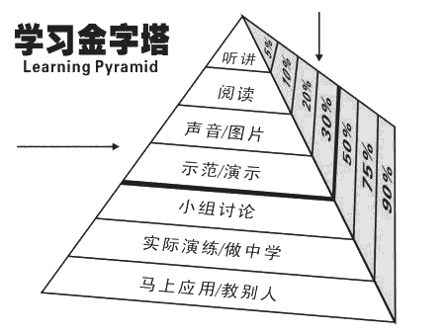
平均学习保持率
（两周后还能记住多少）

不同的学习方法

美国缅因州的国家训练实验室
【材料三】来自360图片网的其他相关图示：
学习内容平均留存率

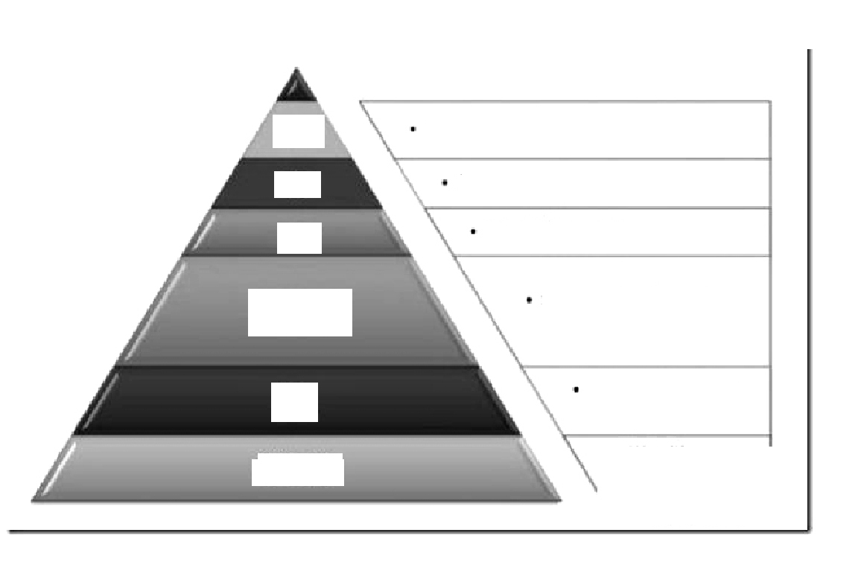
读
听讲
5%
读可以记住10%
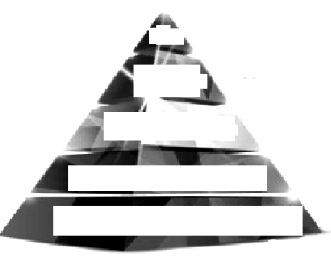
听读
阅读
10%
听可以记住20%
看
30%
看可以记住30%
看和听
演示
看和听可以记住50%
实践
75%
说
说可以记住70%
说和做
说和做
可以记住90%
教授给他人
90%

【材料四】
实际上，目前网上流传的学习金字塔并没有真正被核实出自美国缅因州的国家训练实验室的某项研究，因为没有人能证明看到过这份研究报告，网上也无法搜到相关研究论文，因此学习金字塔的研究很有可能是误传。此外，金字塔上的数字也并非原本就有，很有可能是后人主观臆想加上去的。这个假说之所以如此令人信服并广为流传，是因为它在某种程度上符合人们的常识。（360百科网）
- 用文字表述材料二的内容。（3分）
- 根据材料一、二、三推想:材料四的“人们的常识”指什么？（3分）
- 中学生学文言文大多效率不高。利用上述材料，提出两条提高学习文言文效率的具体建议。（4分）
（1） （2）
（五）现代文阅读
阅读《〈朗读者〉的成功也不是偶然的》，回答问题。（12分）
《朗读者》的成功也不是偶然的（毛建国）
- 文化类节目在近期制造了个小高潮。继《中国诗词大会》之后，董卿以制作人、主持人双重
身份推出的文化类节目《朗读者》在央视一套黄金档开播。嘉宾们念诗，读散文和家书，分享曾经打动过，甚至改变过自己生命轨迹的文字。首期节目以“遇见”为主题，有知名演员濮存昕、企业家柳传志、世界小姐张梓琳、96岁高龄的翻译家许渊冲，也有从四川成都鲜花山谷里走来的普通夫妇等。
- 前几年网上曾经流行一个句式，前面任意填词，而后面固定的是：“你慢些走，停下飞奔的
脚步，等一等你的灵魂。”这一流行句式，反映的是在消费主义当下，人们面对欲望的不断膨胀，越来越担忧“娱乐至死”，越来越担忧道德的荒芜和心灵的空虚，越来越担忧精神文明长期滞后于物质文明。
- 这种集体反思，是有意义的。但有必要思考，这种滞后和脱节到底是偶然的还是必然的，到
底是暂时的还是长期的？可以把问题置换成，当物质这根时针从6点向12点迈进时，精神这根长针会是停留不动，还是迈步向前？以一种历史的眼光看，精神长针应该还是随着物质时针向前进的，甚至还有可能在某一点重合。当然，这种重合不会随便到来， ▲ （A.需要我们的奋进B.需要我们的忧思C.需要我们的自觉）。但不管如何，一定要相信，精神时针永远都存在一种向前的自发力量。
- 任何一种流行现象的出现，特别是持续出现，背后一定有着深层次的原因。先是《中国诗词
大会》大火，接着《朗读者》跟热，鸡年以来，文化类节目制造了个小高潮。这种高潮的出现，应该不是偶然的。其在一定程度上说明，在消费主义当下，人们依然有着精神文化的需求。这也是人们公认的，这一热点与当代国人强烈呼唤传统文化回归的时代背景紧密相连，是国人文化自信的体现。看看这些年来的国学热、艺术热，会有更乐观的判断。
- 需要辨析的是，这种小高潮的到来，是不是意味着文化类节目，特别是文化的春天到了？对中/华-资*源%库
此，恐怕还不能过于乐观。董卿认为：“我并不认为因为《中国诗词大会》或者《朗读者》得到了大家的关注，就标志着今天中国文化类节目开始大火，或者说真的迎来了一个新的春天。”之所以这么说，是因为现实中成功的文化类节目还很少。甚至在现实中我们看到，还有许多阻碍文化类节目，阻碍文化发展的因素存在。比如收视率的问题，就曾经让无数人们为之叫好的文化节目成为过去。
⑥ 《朗读者》的成功也不是偶然的，它起码是个风向标，在一定程度上说明，人们永远都有精神文化的需求，随着文化自觉、文化自信的深入人心，这种精神文化需求还会有更强劲的表现。如果我们表现出高度的文化智慧，还会出现更多影响广泛的文化节目。
（选自2017年2月21日《北京青年报》）
17.《朗读者》的成功为什么不是偶然的？（3分）
18.第③段▲ 处的句子填入顺序是 。（2分）
19.联系上下文，理解加点词语的含义。（4分）
（1）第③段加点的“这种滞后和脱节”指什么？ （2）第⑥ 段加点的“它”指什么？
20.对文章内容理解、推论不恰当的一项是（ ）。（3分）
A.标题“《朗读者》的成功也不是偶然的”中的“也”暗示了还有其他的成功节目，不宜删去。
B.第①段详细交代《朗读者》节目首期的主题、参与的人员，意在体现《朗读者》节目的成功。
C.《朗读者》的成功并不意味着今天中国类文化节目开始火爆，走向繁荣。
D.以收视率高低为评价节目好坏的标准，扼杀了无数好的文化节目，阻碍了文化发展。
阅读《目送》，回答问题。（22分）
目送（肖培东）
①到实验小学门口了，六六示意我停下自行车，说这段路他自己可以走。
②我小心翼翼地停下，他则很轻盈地从自行车后座跳下，像树上的麻雀一样，轻轻地落地，然后低下头啄啄自己稚嫩的羽毛，整整校徽，顿顿衬衫上的小领子，我的眼睛是一秒钟都没有从他身上游离开去。我右脚踮在地上，支撑着自行车，稍探点身子从车篮子里拎起六六的书包。三年级了，这蓝色的背包越发地沉重，六六一本新书也舍不得留在家里，包括每一本也许一学期都用不上的本子。他熟练地把双肩背包的背带套在肩上，然后身子一耸，书包就牢牢地定格在他瘦弱的脊背上。我想说点什么，比如“好好学习”比如“上课听讲”等，还没出口一个字，六六，立刻敷衍性地挥挥手，头也不回，就这样孤独地【甲】（A.闪耀 B.闪烁）在前方。我张着嘴，半晌，硬生生地憋回了要掉落在地上的嘱咐……
③我开始了我的目送。
④我看到他不时地耸一下肩，以便把书包更牢固地贴在背上。人群里，他显得很弱小，他的书包很清晰地呈现着他的瘦弱，仿佛这个空间空旷得只剩下我的六六在跳跃。我看着他的背影，慢慢地远出我的视线，然后拐进校门的时候，才很安全地收回了我眺望的目光。
⑤我很忧伤，是突然而至的那种情绪。仿佛我的儿子在穿越一种亲情时光后开始了他独自的旅程，他不需要我，不需要我的维护，不需要我的帮衬。无论我再怎么眺望，他的路上，留给我的都只是背影和惦念。我站在路口，和我的自行车，在熙熙攘攘的人群中，我突然觉得一种诀别般的忧伤在弥漫。繁华有时，寂静有时，在喧闹的街口我能听见自己的不安，我看着六六的长大，不，是离开，是从我的手掌滑落的一粒种子，找到了自己的罅隙去萌芽去摇曳，是从我的怀中挣脱出的一道溪水，拒绝了我所有的庇护，执意地流向自己的海洋，甚至荒漠。
⑥很想他背着书包的身影再次【乙】（A.闪耀 B.闪烁）在我的面前，我愣愣地看着身边掠过的每一个表情，还有翩翩走过的每一个微笑，我都想象成是我的六六。可是，当我递出我的期待时，我才知道，目送是我与儿子最好的接轨方式。在眼睛的注视下，六六和我完成着一种交接——背影，是留给成长的，是用来告别的。“但是在那么多穿梭纷乱的人群里，我无比清楚地看着自己孩子的背影”，我马上想起了龙应台（龙应台是台湾作家）的句子，“我的落寞，彷佛和另一个背影有关”，这句话我真的读懂了。
⑦我的掌心还留着父子大小手相握的余温，他就是这样在我的牵拽下慢慢走向长大，一米二，一米三……六六越来越高了，我以为我可以牵着他的手走向更远的路程，而在我放心他独自远行的时候，我会适时放开这样的牵挂。可现在还没到他喜爱的树下暂别的刹那，他早就迫不及待地抽出了他的手，像一撇没有束缚的流动，冲向自己喜欢的空谷，一点留恋的表情都没有，就像曾经的我挣开我父亲的宽厚的手掌，满身都是一种自由和轻松，虽然，那时，我以为是一种悲壮。我站在喧闹的路口，愕然地舔舐着这样的无情的告别，我看着其他家长脸上的皱纹，看着他们眼中的疲惫，我知道，岁月，也给了我这样的护照，让我在中年的时光里畅通无阻地忙碌穿行。我享受着六六对我平静而安稳的生活的破坏，这样让我在焦头烂额并捉襟见肘的时光里一直乐呵呵地微笑着，阳光又平淡。可是，就在这样的一个码头，我被目送着，他升起远航的帆，没有回过头看我一眼，仅仅只是走向离家不远的学校，我却觉得那有一种人生必然的遥远的告别在酝酿，我心酸了起来，很文学地忧悒着。我觉得一种成长不可抗拒的离别疼痛在湮没我的身心：我抱着孩子，轻轻地拍打成睡眠的童谣；我喂下他一口饭，仿佛喂下一个春天的希望；我放慢我的脚步，等待着他追逐一种成就；我狠狠地训斥着，看他吓得缩成一团，委屈而惊慌……这样的镜头温暖着我的记忆，而今，我却是在吮吸着一种决裂的成长的疼痛，虽然，那也是一种成长，但是当它迅速来临的时候，我的心，还是那么尴尬地涂满忧伤。
⑧午饭后，我背起他的书包，他说可以和同幢楼里的孩子一起走。我答应了，却在十多米远外悄悄尾随。阳光下，蓝色的书包，在清晰地前行，他很享受这样的沉重，我却凝视着，再次浮起龙应台的情绪。“你站立在小路的这一端，看着他逐渐消失在小路转弯的地方，而且，他用背影默默告诉你：不必追。”孩子，你可知，你是我一辈子的目送，穿越千山万水。
21.在目送的过程中，“我”对六六的心理变化细致入微。请把⑤－⑦段的心理变化过程补充完整。（3分）
第⑤段 忧伤→ 第⑥段 →第⑦段 悲壮→ → 忧悒→ → 忧伤
22.选择符合语境的词语填入【甲】【乙】两处并说明理由。（6分）
【甲】 理由：
【乙】 理由：
23.结合语境，理解下列句中加点词语的含义。 （4分）
（1）我开始了我的目送。
（2）孩子，你可知，你是我一辈子的目送，穿越千山万水。
24.结合文章内容，任选角度，赏析文中划线的句子。(6分)
（1）我小心翼翼地停下，他则是很轻盈地从自行车后座跳下，像树上的麻雀一样，轻轻地落地，然后低下头啄啄自己稚嫩的羽毛，整整校徽，顿顿衬衫上的小领子，我的眼睛是一秒钟都没有从他身上游离开去。
（2）我看着六六的长大，不，是离开，是从我的手掌滑落的一粒种子，找到了自己的罅隙去萌芽去摇曳，是从我的怀中挣脱出的一道溪水，拒绝了我所有的庇护，执意地流向自己的海洋，甚至荒漠。
25.下面关于本文评价不正确的一项是（ ）（3分）
A．联想想象丰富。 B. 表达方式多样。C. 语言抒情性强。 D. 风格豪迈雄健。
三、表达交流（60分）
26.“善”是心地仁爱、品质淳厚的善良、善心，善举、善事、善人，也是友善、和善，还是“善于”“擅长”。请以“善”为题，写一篇不少于600字的记叙文或议论文。文中如需出现真实的人名、地名、校名等，请用化名代替。
三地2016—2017学年第二学期学期模拟测试（一）
九年级语文参考答案与评分标准
一、积累运用（20分）
1.古诗文默写（12分，每处1分，错、漏、添该处即不得分）
（1）不舍昼夜
（2）万里赴戎机
（3）山重水复疑无路
（4）窈窕淑女 琴瑟友之
（5）可据理臆断欤
（6）事无大小 裨补缺漏
（7）劳其筋骨 饿其体肤
（8）可怜身上衣正单 心忧炭贱愿天寒
2.（3分）D（A. 慰藉jiè 荣膺 迷惘 B.沉湎 吮吸shǔn C.妖娆 膝盖 xī）
3.（3分）C
4.（2分，每个短句1分）
【示例】贫困虽然是人人不愿遭遇的境况，但有时却能成为人们奋斗的动力。
痛苦虽然是人人不愿经受的情感，但有时却能造就人们刚强的性格。
成功虽然是人人喜爱的结果，但有时却膨胀人的欲望，泯灭人的真性情。
二、阅读理解（70分）
（一）古诗阅读（5分）
5.（3分）C （不是为了获取赏赐而奋不顾身）
6. （2分）体现将士们报效朝庭的决心。
（二）文言文阅读（16分）
7.（3分）选D得3分， 选C得2分。
8.（4分，每小题1分）（1）志趣，心意，心思等。（2）北面 （3）夹杂（4）停止
9.（3分）D 3分,C 2分，B 1分。
10.（2分）客人们听到这里,心情稍微放松了,身子渐渐坐正了。
11.（4分）(1)（2分）【示例】
①伯牙琴技炉火纯青，能通过琴音很好地传情达意。
②想表现高山，便能用琴声体现泰山般的巍峨。
③想表现流水，便能用琴声体现江河的浩荡。
④能够用琴声形象地表现大自然的声音。
（2）（一点1分，共2分）【示例】
①表演的声音丰富多样 ②表演的声音富于变化
③表演时能动静结合 ④表演的节奏张弛有度
⑤使用道具简单 ⑥ 表演能让宾客如临其境
（三）名著阅读（5分）
12. （3分）D（A.保姆白茜B.不是浓郁顿挫，而是清新明丽 C.柴进）
13.（2分）【示例】（1）为鲁滨逊提供精神支柱，给他精神力量。
（2）读《圣经》祈求上帝保佑，帮助他平静内心，平安过日子。
（四）非连续性文本阅读（10分）
14.（3分） 不同的学习方式，两周以后的学习保持率如下：“听讲”留下5％，“阅读”保留10％，用“声音、图片”（视听）的方式学习达20％，“示范”学习达30％，“小组讨论”可记住50％，“做中学”或“实际演练”达75％，“教别人”或者“马上应用”，高达90％。
不同的学习方式，两周以后的学习保持率从5%到90%不等。（1分）
15.（3分）答到一点即得分，有理即可。
【示例】（1）主动学习的效率绝对优于被动学习。
（2）参与式学习（眼、耳、口、脑、手并用）的效果最好。
（3）听讲式的学习效率最低。
16.（4分，每条2分）要求建议具体，可操作。
【示例】（1）大声诵读，尽量熟读成诵，读后写下文章思路，动口、动手、动脑，调动听觉、视觉，提高学习效率。
（2）做同学的小老师，辅导同学学习文言文，倒逼自己理解透彻，掌握知识，提高能力。
（3）利用思维导图，梳理文言文内容，标出重点词句、重要古汉语知识，利用图形提高学习效率。
（五）现代文阅读
阅读《〈朗读者〉的成功也不是偶然的》（12分）
17.（3分）在消费主义当下，人们依然有着精神文化的需求（3分）
或：当代国人强烈呼唤传统文化回归（3分）
18.（2分）B C A
19（4分，每小题2分）
（1）“这种滞后和脱节”指精神文明滞后于物质文明，物质文明与精神文明脱节（发展却道德荒芜和心灵空虚）（2分）
（2）“它”指《朗读者》的成功。（2分）
20.（3分）B. 不是为了体现《朗读者》节目的成功，而是为了体现不同层次的人都有精神文化的需求。
阅读《目送》，回答问题。（22分）
21.（3分，每处1分）
第⑥段 落寞 第⑦段 心酸（愕然） 疼痛
22.(6分)
【甲】B（1分）理由：孩子渐行渐远，孩子在人群里忽隐忽现，变动不定，“闪烁”准确地表现这种状态。（2分，选词错误但说明理由能言之有理，应酌情给分。）
【乙】A（1分）理由：“闪耀”有“闪烁”之意，但侧重在“耀”，耀眼。“我”希望孩子再次出现在眼前，那样的话，他的一举一动、他的生气勃勃，耀眼如星，用“闪耀”很切合“我”这作父亲的欢喜、疼爱心理。（2分，选词错误但说明理由能言之有理，应酌情给分。）
23. （4分，每小题2分）（1）看着孩子走进校门。 （2）牵挂
24.(6分，每小题3分)可从用词、修辞、句式等角度赏析。
（1） 【示例】
A.运用比喻的修辞手法，生动形象地写出孩子动作的轻盈。
B.用语准确，用“小心翼翼”形容“我”对孩子的精心呵护。
C.使用一连串的叠词“轻轻”“啄啄”“整整”“顿顿”，表现孩子的状态，突出“我的眼睛是一秒钟都没有从他身上游离开去”。
D.“我的眼睛是一秒钟都没有从他身上游离开去。”“一秒钟都没有”，突出“我”对孩子的爱（关注）。
- 【示例】
A.用“种子”“溪水”地比喻孩子终将长大，离开父亲的庇护，去开启自己的人生，语言生动形象。
B.动词使用精准、生动，如“萌芽”“摇曳”写种子，用“挣脱”写溪水，表达“我”对孩子走向独立的复杂感情。
C.使用不少的修饰语，如“所有的”“执意地”，准确地表达“我”观察之细，心思之细。
25.（3分）D
三、作文（60分）
26．（60分）作文分“优、良、中、差、极差”五个类别。评分意见如下：
（1）优类卷（60―55）：符合题意，中心突出，内容充实，语言顺畅，结构完整。在以上标准都符合的前提下，具备“立意深、构思巧、语言生动形象”中的一项即可得满分。
（2）良类卷（54―45）：符合题意，中心明确，内容具体，语言通顺，条理清楚。以上标准都符合评“良上”（54 ―50），其中一项只达到中类卷标准评“良下”（49―45）。
（3）中类卷（44―35）：基本符合题意，中心不够明确，内容较具体，语言较通顺，条理还清楚。以上标准都符合评“中上” （44―40），其中一项只达到差类卷标准评“中下”（ 39―35）。
（4）差类卷（34―20）：偏离题意，中心不明确，内容空泛，语言不通顺，结构紊乱。
（5）极差卷（19―0）：文不对题，严重未完稿，抄袭别人的文章。
（6）错别字每字扣0．5分，扣满3分为止。

